

**Projektowanie kaskadowej struktury**

**regulacji napędem prądu stałego**

**Projekt wykonali:**

Tomasz Gąsior Piotr Włudyka

AGH, Kraków 11.06.2019 r.

# Spis treści

**Spis treści** **2**

**Cel projektu** **3**

**Wstęp teoretyczny** **3**

**Kryteria doboru regulatorów** **4**

**Kryterium modułowe** **4**

**Kryterium całkowe (kształtu)** **5**

**Kryterium symetryczne** **6**

**Dane projektowe** **7**

**Wyznaczenie transmitancji oraz odpowiedzi skokowych** **7**

**Wyznaczenie parametrów regulatora prędkości i regulatora prądu** **11**

**Symulacje z regulatorem prędkości** **12**

### Wyznaczanie zapasu modułu, fazy oraz dopuszczalnego opóźnienia .......................................... 15

# 1. Cel projektu

Celem ćwiczenia jest zapoznanie się ze stanami przejściowymi zmiennych stanu napędu prądu stałego podczas rozruchu i stabilizacji prędkości obrotowej. W ćwiczeniu rozważana jest kaskadowa struktura regulacji napędem.

# 2. Wstęp teoretyczny

Silniki prądu stałego, ze względu na rozwój energoelektroniki, są wypierane przez tańsze i bardziej wytrzymałe silniki prądu przemiennego. Jednak zaletą silników prądu stałego jest łatwiejsze sterowanie, ponieważ mają one znacznie prostszy model matematyczny.

Najczęściej stosowanym silnikiem prądu stałego jest silnik obcowzbudny. Jest to taki silnik, w którym uzwojenie wzbudzające jest zasilane ze źródła napięcia innego niż uzwojenie twornika. Opisany jest on układem równań przedstawionym poniżej:

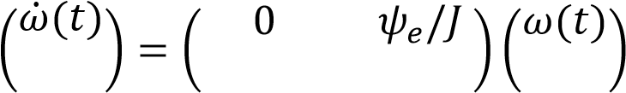

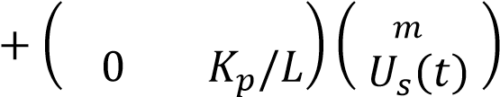 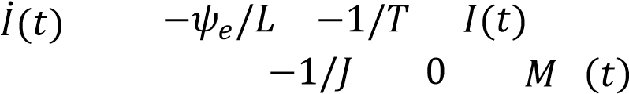

gdzie:  – prędkość obrotowa silnika

 – prąd twornika

 – znamionowy strumień skojarzony rotacyjnie z uzwojeniem twornika

 – indukcyjność całkowita

T – elektromagnetyczna stała czasowa

 – moment bezwładności napędu i agregatu technologicznego

 – wzmocnienie wzmacniacza mocy

 – moment obciążenia

 – napięcie sterujące wzmacniaczem mocy

Model matematyczny (1) obowiązuje przy następujących założeniach:

* wzmacniacz mocy jest obiektem bezinercyjnym o stałym wzmocnieniu ,
* napęd pracuje w zakresie prądów ciągłych,
* proces komutacji nie wpływa na zewnętrzne mierzalne parametry napędu.

Na rysunku 1 poniżej przedstawiono schemat napędu elektrycznego z obcowzbudnym silnikiem prądu stałego.

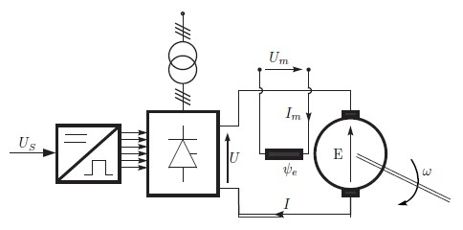

#### Rys.1. Napęd elektryczny z obcowzbudnym silnikiem prądu stałego

# 3. Kryteria doboru regulatorów

W celu poprawnego sterowania obiektem, należy poprawnie dobrać parametry regulatora. Do ich wyznaczenia wykorzystuje się następujące kryteria:

## • Kryterium modułowe:

Zależy ono od kształtu amplitudowej charakterystyki logarytmicznej zamkniętego układu regulacji. Kryterium to stosuje się dla obiektów o jednej dużej i kilku mniejszych stałych czasowych. Dla obiektów o takich właściwościach najlepsze rezultaty osiąga się stosując regulator PI o następującej transmitancji:

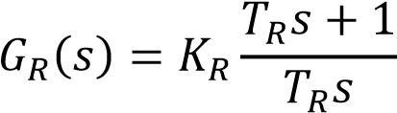

Dodatkowo przyjmuje się:

TR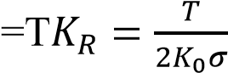

gdzie:

T - największa stała czasowa obiektu K0 - wzmocnienie obiektu σ - suma małych stałych czasowych

W celu zastosowania kryterium modułowego, należy przyjąć następujące założenia:

* w stanach przejściowych siła elektromotoryczna silnika zmienia się znacznie wolniej w porównaniu z szybkością narastania prądu twornika,
* przekształtnik tyrystorowy aproksymuje się układem inercyjnym o stałej czasowej , równej średniemu opóźnieniu w działaniu przekształtnika na zmianę sygnału sterującego i wzmocnieniu Kp

W wyniku tego kryterium otrzymuje się poniższe wzory:

TR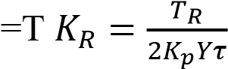

Kryterium modułowe jest wykorzystywane w celu optymalizacji nastaw regulatora PI, sterującego prędkością obrotową silnika. Jego parametry wylicza się ze wzorów:

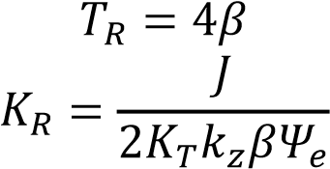

gdzie:

Y - wzmocnienie toru sprzężenia zwrotnego

## • Kryterium całkowe (kształtu)

Kryterium to opiera się o minimalizację wskaźnika jakości. Dla kryterium kształtu:

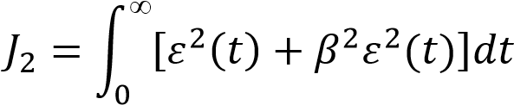

gdzie:

ε - uchyb regulacji β - współczynnik wagi

W metodzie tej poszukuje się parametrów m i V regulatora o transmitancji, określonej wzorem:

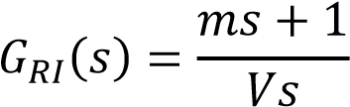

Regulator tego typu zapewni przebieg prądu, który w optymalny sposób wykorzysta możliwości silnika.

W obliczeniach przyjmuje się następujące założenia:

* przekształtnik tyrystorowy jest aproksymowany układem proporcjonalnym o stałym współczynniku wzmocnienia Kp,
* w obwodzie regulacji uwzględnia się wpływ stałej elektromechanicznej napędu B poprzez zastosowane transmitancji prądowej napędu w postaci:

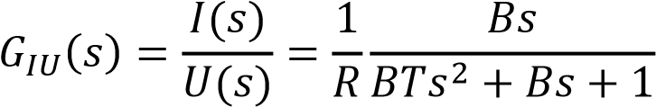

Sposób wyznaczenia parametrów zależy od wzajemnej relacji pomiędzy stałą elektromechaniczną B i stałą elektromagnetyczną T. W przypadku rozważanego w projekcie napędu spełniona jest zależność B4T, dlatego też parametry regulatora wyznacza się ze wzorów:

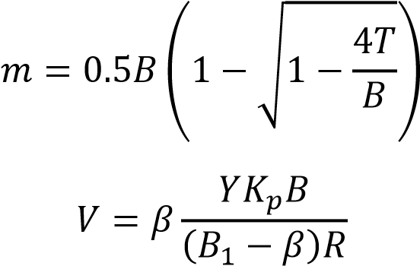

gdzie:

β - stała czasowa

## • Kryterium symetryczne

Znajduje zastosowanie wśród obiektów, w których dominuje element całkujący o czasie całkowania T oraz znajduje się wiele elementów inercyjnych o małych stałych czasowych, które zastępowane są jednym elementem o stałej czasowej σ. W tym przypadku stosuje się regulator PI o transmitancji:

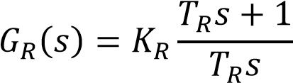

Nastawy regulatora oblicza się na podstawie wzorów: TR=4σ

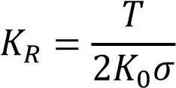

W rzeczywistych układach długotrwałe przekroczenie wartości parametrów elektrycznych i mechanicznych powoduje uszkodzenie sterowanego obiektu (w tym przypadku silnika). Z tego powodu dla obiektów o złożonych właściwościach dynamicznych stosuje się kaskadową strukturę regulacji. Struktura taka może znaleźć zastosowanie tylko wówczas, gdy w procesie można wyróżnić pewne wielkości pomocnicze. Struktura ta daje możliwość dokładnej regulacji nie tylko zmiennej wyjściowej, ale także wybranych zmiennych stanu. Szczególnie istotne jest to w układach, w których występują ograniczenia zmiennych stanu (np. maksymalny prąd silnika). Zasadniczą wadą takiego rozwiązania jest konieczność zastosowania dodatkowego układu pomiarowego, co generuje dodatkowe koszty. Z kolei zaletą jest łatwość optymalizacji parametrycznej oraz uzyskanie układu o dynamicznych przebiegach przejściowych.

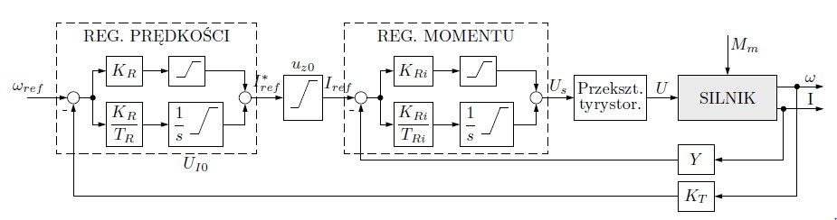

#### Rys.2. Schemat układu kaskadowej regulacji napędem prądu stałego

Struktura ta zawiera kilka typów regulatorów. W układach regulacji dla silników prądu stałego występuje regulator podrzędny, sterujący momentem lub wielkością do niego proporcjonalną (np. prądem) oraz regulator nadrzędny, sterujący prędkością kątową.

# 4. Dane projektowe

#### Tab.1. Dane projektowe

|  |  |  |  |  |  |  |  |
| --- | --- | --- | --- | --- | --- | --- | --- |
| Nr grupy | PN[kW] | UN[V] | IN[A] | NN[obr/min] | R1[Ω] | L1[mH] | Js[kgm2] |
| 9 | 37 | 230 | 185 | 585 | 0.12 | 1.59 | 2.1 |

# 5. Wyznaczenie transmitancji oraz odpowiedzi skokowych

Wyliczenie niezbędnych parametrów:

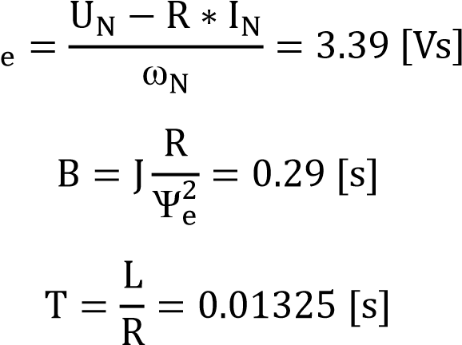

 =627.15 [Nm]

Przyjęto:

λN = 2 p = 50

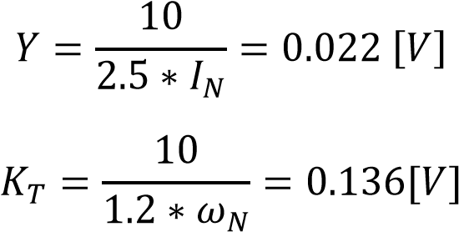

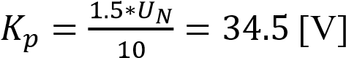

Aby powyższe warunki nie ograniczały zakresu stosowalności układu napędowego, musi mieć on właściwie dobrane właściwości silnika i wzmacniacza mocy. Natomiast prawidłowa praca napędu prądu stałego w stanach dynamicznych jest spełniona przy następujących założeniach zmiennych stanu:

 λ -ograniczenie wartości prądu

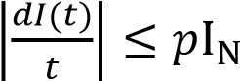 -ograniczenie pochodnej prądu (p-dopuszczalna krotność prądu

znamionowego w czasie 1 sekundy)

 -ograniczenie wartości prędkości obrotowej

Po podstawieniu otrzymujemy:

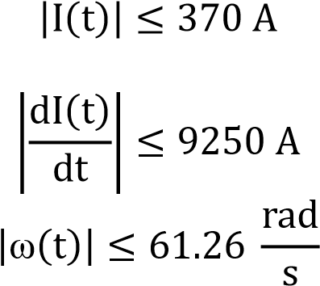

#### Tab.2. Zestawienie obliczonych transmitancji

|  |  |
| --- | --- |
| Wzór transmitancji | Transmitancja obliczona |
|  |  |
|  |  |
|  |  |
|  |  |

Dla zadanych parametrów wyznaczono odpowiedzi skokowe dla prądu twornika I i jego pochodnej oraz prędkości kątowej . Aby to zrobić zamodelowaliśmy następujący model w programie SIMULINK .

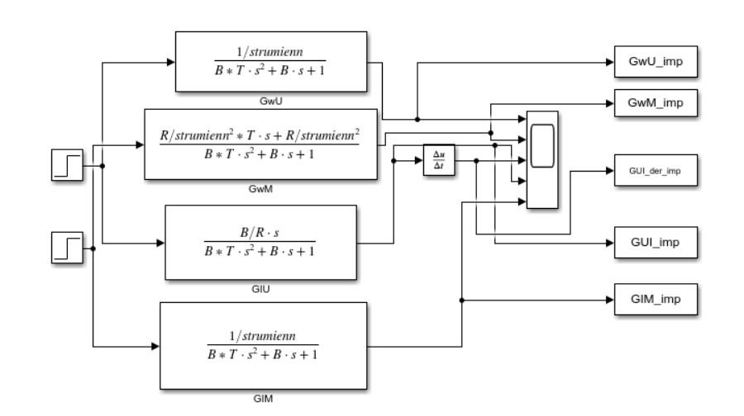

#### Rys.3. Schemat blokowy silnika obcowzbudnego

Przebiegi zamieszczono poniżej:

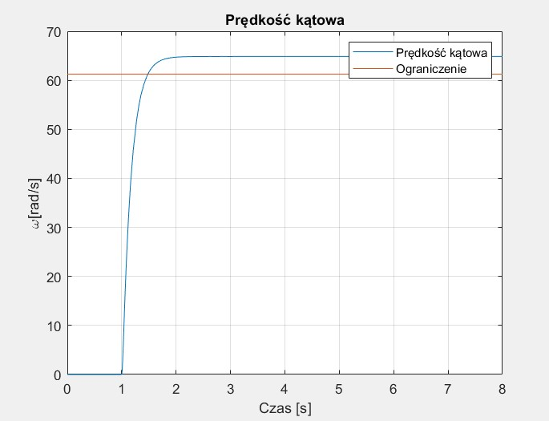

*Rys.4. Odpowiedź skokowa prędkości*

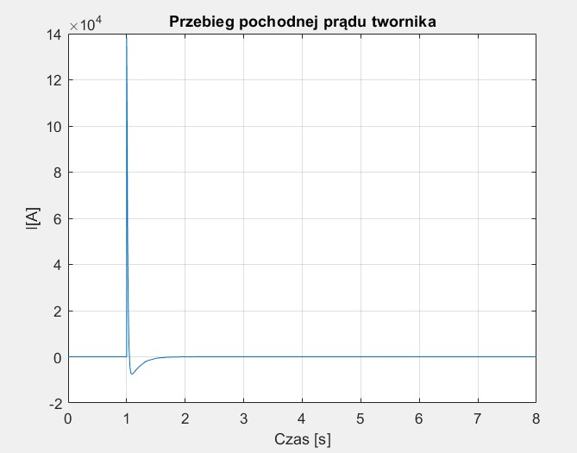

*Rys.5. Odpowiedź skokowa prądu*

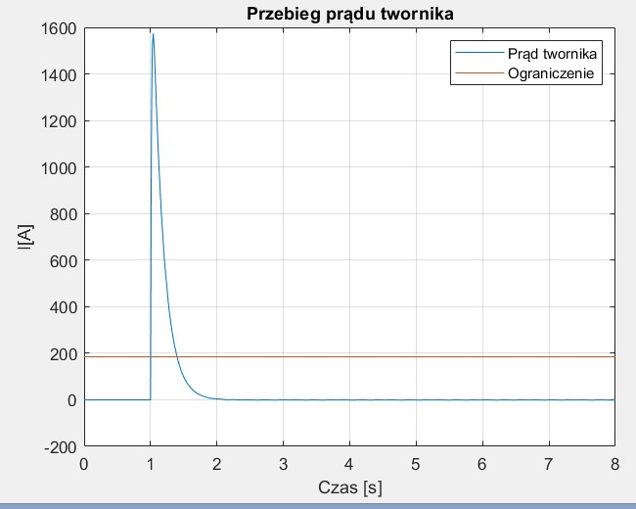

#### Rys.6. Odpowiedź skokowej pochodnej prądu twornika

Obserwując otrzymane przebiegi można wywnioskować, że badane wielkości przekraczają ograniczone wartości. Prędkość kątowa, która powinna wynosić 61,26 rad/s osiąga wartość około 65 rad/s. Przekraczanie takich ograniczeń może skutkować uszkodzeniem układu sterowania. Kaskadowa struktura regulacji pomaga nam zabezpieczyć układ przed przekroczeniem ograniczeń poprzez odłączenie go od systemy zasilającego.

# 6. Wyznaczenie parametrów regulatora prędkości i regulatora prądu

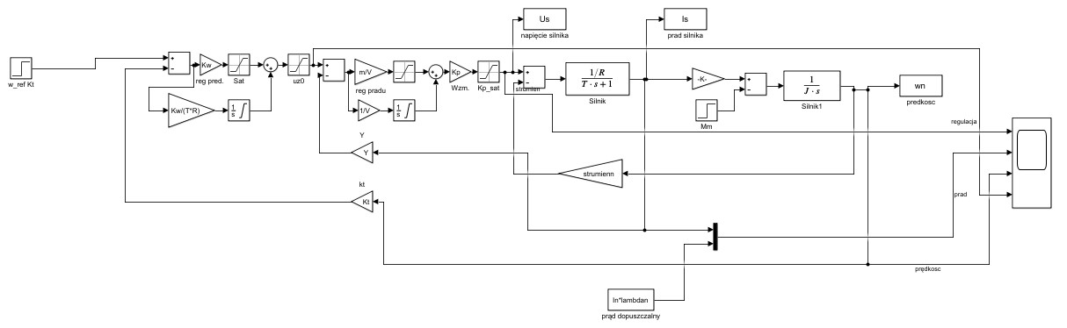

#### Rys. 7. Schemat symulacyjny układu kaskadowej regulacji napędem prądu stałego

Nastawy regulatorów prądu i prędkości:

Nastawy regulatora prądu

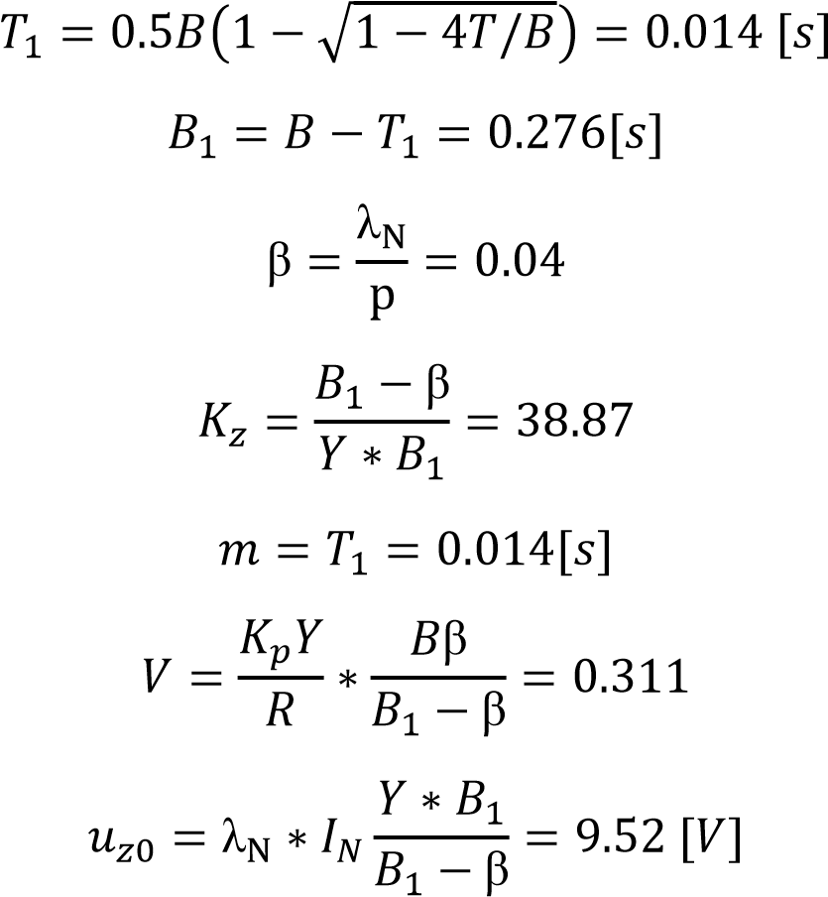

Ostatecznie dobrano regulator prądu o transmitancji:

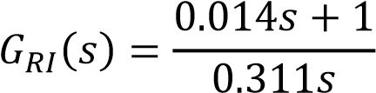

Nastawy regulatora prędkości P:

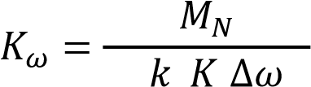

K=9.357

Tr=1

Nastawy regulatora prędkości PI:

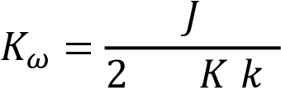

K=13.09

Tr=4β Tr=0,16

Założono regulator o transmitancji:

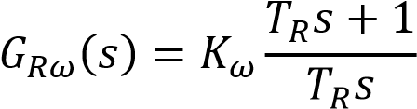

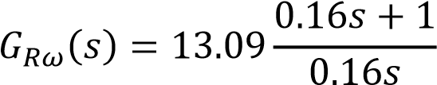

Następnie używając powyższych wartości nastaw zasymulowano w programie SIMULINK model dla rozruchu bez momentu obciążenia, z obciążeniem udarowym, z momentem czynnym i biernym. W celu uzyskania zerowego uchybu statycznego regulacji prędkości obrotowej zastosowano regulator typu PI. Dobór parametrów tego regulatora przeprowadzono stosując kryterium symetryczne.

# 7. Symulacje z regulatorem prędkości

Symulacji dokonano dla Js=8*2.1 [kgm2]

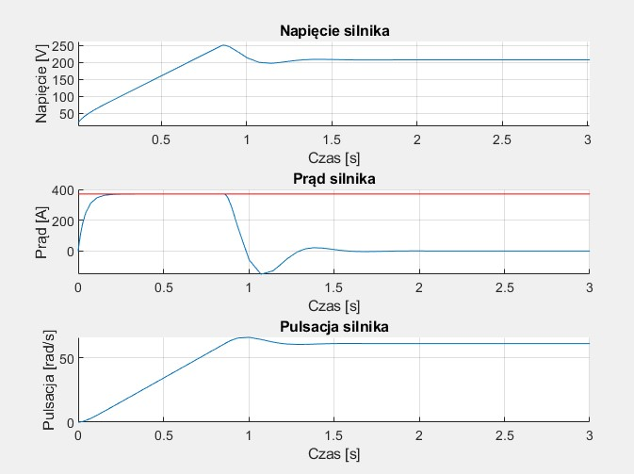

#### Rys.8. Rozruch bez momentu obciążenia dla regulatora P

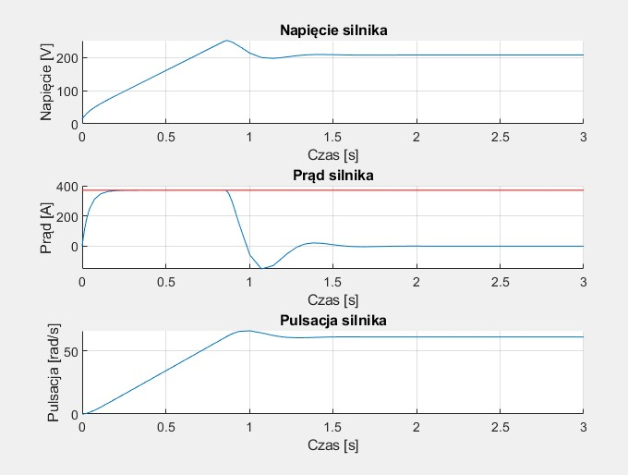

#### Rys.9. Rozruch ze znamionowym momentem dla regulatora P

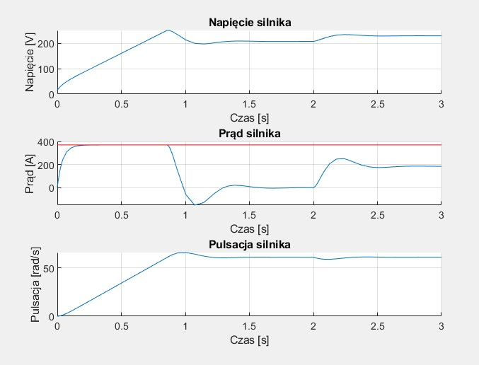

#### Rys.10. Rozruch bez momentu obciążenia i moment udarowy w 2 sekundzie dla regulatora P

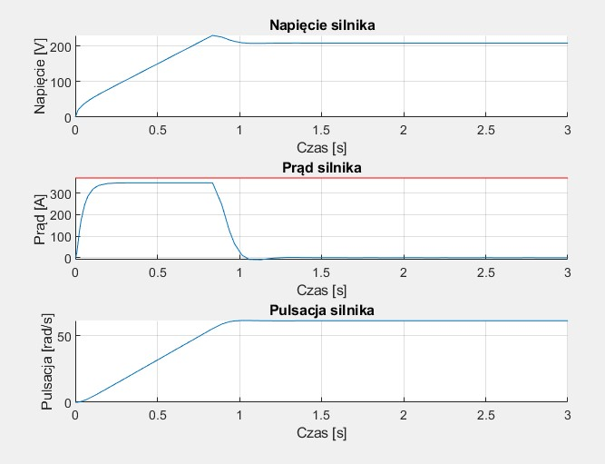

#### Rys.11. Rozruch bez momentu obciążenia PI

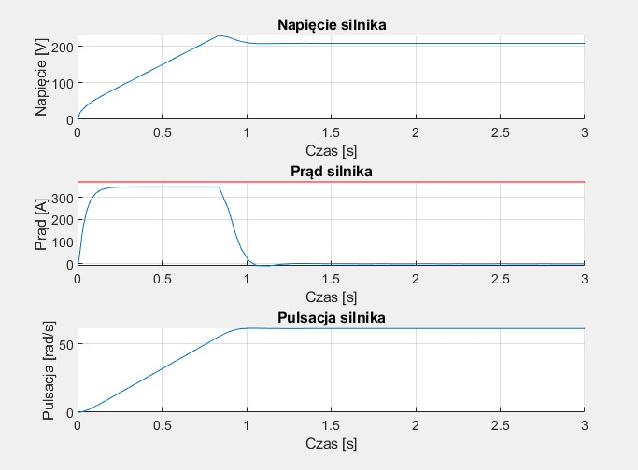

*Rys.12.* Rozruch ze znamionowym momentem la regulatora PI.

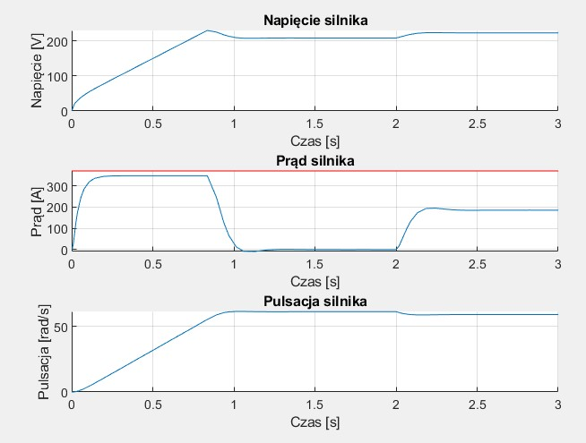

#### Rys.10. Rozruch bez momentu obciążenia i moment udarowy w 2 sekundzie dla regulatora PI

##### 8. Wyznaczanie zapasu modułu, fazy oraz dopuszczalnego opóźnienia, które doprowadzi do niestabilności układu regulacji – na podstawie charakterystyk Nyquista i Bodego

Przyjmując matematyczny model przekształtnika tyrystorowego , wyznaczono zapas modułu i fazy układu regulacji.



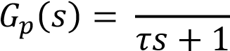

gdzie ms

Posłużono się charakterystykami Nyquista i Bodego (wyznaczonych dla układów otwartych). Przedstawiono je na rysunku 11.

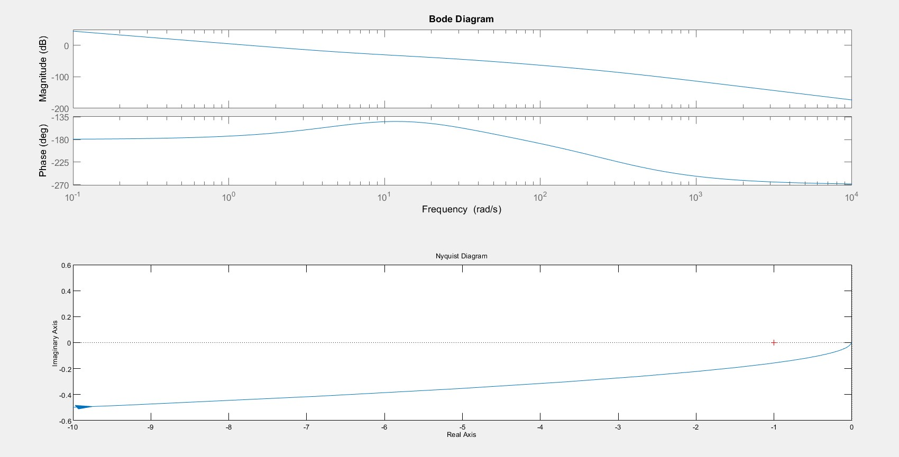

Rys.11. Charakterystyki Bodego i Nyquista dla układu otwartego z regulatorem prędkości PI.

Powołując się na kryterium stabilności Nyquista można sformułować wniosek, że układ zamknięty jest stabilny, ponieważ wykres Nyquista układu otwartego nie obejmuje punktu (-1, j0).

Zapas modułu, fazy i dopuszczalne opóźnienie wyliczono za pomocą funkcji *margin* dostępnej w środowisku *Matlab*. Otrzymano następujące wyniki:

 dla 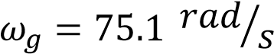  dla 